PROYECTO TECNOLOGICO

Nombre del Proyectó: Un geriátrico mejor


Integrantes: Martina Agüero y Cecilia Tárrega

Colegio: Santa Rosa de Lima

Curso: 6° “B”

Año:

2022
- Misión: Brindar salud y felicidad dejando una huella positiva para crecer y mejorar en un futuro y ser un ejemplo para otros geriátricos.

- Visión: Mejorar la calidad de los ancianos, sumarles momentos lindos, establecer el proyecto por el nivel, ayudar a la institución.

- Valores: Trabajo en equipo, solidaridad e integración.

- Objetivo: Ayudar a la institución, llevar médicos en forma solidaria, lograr apoyo familiar, actuación responsable, derrochar alegría, mejorar la salud mental y la salud física.

- Justificación: Querer ayudar sin un fin de lucro, porque si tuviéramos familiares o conocidos, nos gustaría querer brindar el mejor servicio como el que nos gustaría recibir a nosotros en un futuro.

- Localización física: 25 de mayo este 554

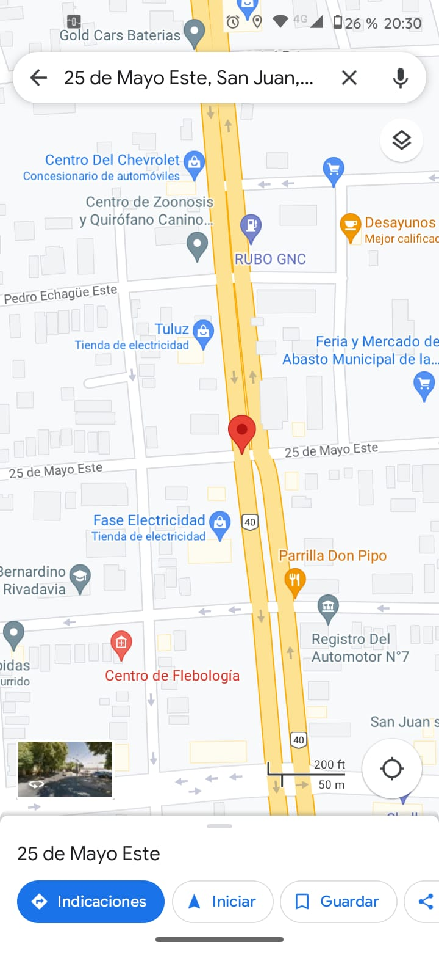

- Destinatario: Gente mayor, comunidad del geriátrico, enfermos, con pocos recursos, sin apoyo, etc.

- Actividades o tareas a realiza: Las tareas que se realizan en este geriátrico son:
- Taller Cultura
- Yoga
- Taparía Ocupacional
- Kinesióloga
- Estimulación Música y Baile
- Cine
- Nutricionista
- Grupo de Reflexión
- Taller de Tango y Folklore
- Show Musicales
- Taller Motivacional
- etc.
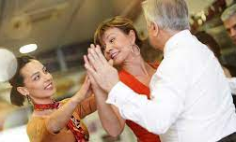

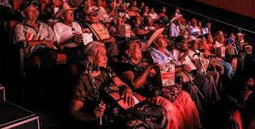

- Calendario de Trabajo:
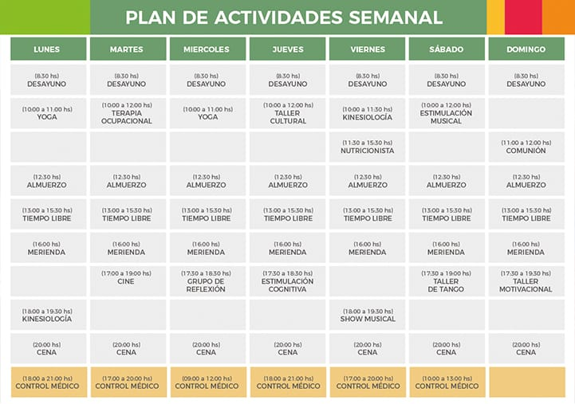
- Metodología: La idea es llevar cosas para que los ancianos no piensen que están en un lugar encerrados que no sea su casa, entonces la ideas es llevarles juegos de mesa de su época así saben cómo jugarlos, hacer karaoke algunas veces y están los profes de baile y el de yoga para que los hagan moverse.

- Recursos necesarios: Los elementos que necesitaríamos es juegos, libros, untenzillos en general, remedios y para recaudar dinero la idea es hacer un bingo con las familias de los ancianos así pasan un día con ellos y recaudar un poco de dinero y materiales o alimentos que necesite el geriátrico.

- Evaluación: Esperamos en llegar a una meta que la idea es tener mucho verde para que los ancianos estén mas cómodos y para llegar a eso en los primeros meses se nos había ocurrido que cada persona que entre al geriátrico traigan algún elemento para la cocina. Después hacer bingos o por otra parte de la familia buscar colaboraciones.

